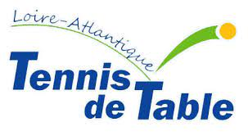
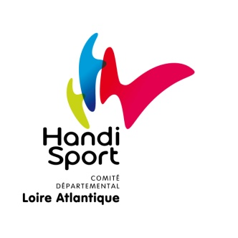

Découverte para-tennis de table

Le Comité Départemental Handisport de Loire Atlantique, en collaboration le club Léon Blum Tennis de Table, organisent une demi-journée découverte para-tennis de table au :
Gymnase Heinlex
Rue Pierre Marie Juret 44600 Saint Nazaire
Samedi 17 Février
De 10h00 à 11h30
Publics concernés
Cette demi-journée découverte est ouverte à toute personne en situation de handicap moteur (debout ou en fauteuil) ou sensoriel.

Encadrements
Des moniteurs sportifs qualifiés dans l’encadrement du tennis de table.
Bénévoles pratiquants régulièrement l’activité.

Organisations
Présences possibles uniquement sur inscription, ainsi merci de me renvoyer le bulletin avec l’ensemble des informations demandées

Pour tous renseignements complémentaires, contacter Mr DOUSSET Benoît au 0617618698

Ci-dessous, toutes les informations sur la pratique du tennis de table en Handisport :
https://france-paralympique.fr/sport/para-tennis-de-table/

Droit à l’image

Les participants autorisent l’organisation à utiliser les photos / vidéos prisent pendant la manifestation pour la promotion des activités du Comité Départemental handisport et de l’activité Para-Tennis de table.

Fait à : Date :

Signature
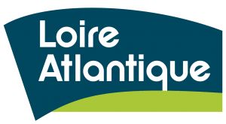
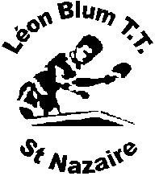

LES PARTICIPANTS

Homme(H)  Femme (F) | Nom | Prénom | Handicap  Debout ou fauteuil | Date de naissance | Lieu de naissance

Merci de remplir et d’envoyer cette fiche d’inscription avant le 14 Février 2024

Par courrier : Par mail :
CD Handisport 44 cd44@handisport.org
Maison des Sports
44 rue Romain Rolland
BP 90312
44103 Nantes Cedex 44

